Tisková informace

**Oblékněte svůj dům do vlny**

**Praha, 16. 12. 2021** – ***Na jihotyrolských farmách Roter Hahn se nikdy nezahálí. Klidné zimní období představuje ideální čas pro tradiční řemesla. Ať už je to řezbářství, pletení košů z proutí, zdobení husích vajec či zpracování ovčí vlny. Vznikají tak jedinečné řemeslné výrobky, které v sobě spojují tradici, funkčnost a neopakovatelný styl.***

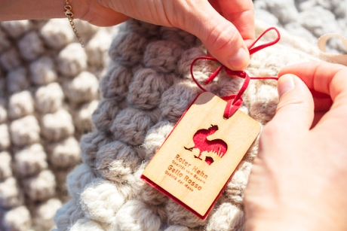Aby mohl řemeslný výrobek nést pečeť kvality Roter Hahn, musí splnit několik náročných kritérií. Nejen, že použité suroviny musí pocházet přímo z jihotyrolské farmy, musí zde být i zpracovány. A to za použití přírodních materiálů bez zásahu moderních technologií. Na oblíbených farmářských trzích a v obchodech na farmách jsou pak nabízeny umělecké předměty, které v sobě nesou místní tradici a krásu rukodělného zpracování.

Mezi relativně nové, ale již velmi úspěšné řemeslníky z farem Roter Hahn, patří i Johanna Aichnerová z Hoferhofu ve Vellau. Se svou rodinou žije na farmě, kde se věnují chovu ovcí a pěstování zeleniny v bio kvalitě. Farma se nachází v nadmořské výšce 1 000 m, nad kostelem Nejsvětější Trojice ve Vellau u Algundu. Johanna Aichnerová zde vytváří nepřehlédnutelná umělecká díla. Z výhradně místní ovčí vlny vyrábí nejrůznější polštáře, deky, sedáky a koberečky. Svou práci má nesmírně ráda a hovoří o ní s velkou vášní. "Vlnu získávám z našich vlastních ovcí, které na farmě chováme. Díky tomu, že ji sama zpracovávám, mohu ručit za její kvalitu. Háčkovat mě naučila maminka, když jsem byla malá," vzpomíná s úsměvem vyučená floristka, která nyní dává přednost klidnému životu na venkově před ruchem velkoměsta. „Dlouho jsem pracovala na háčkovacím vzoru, a nakonec jsem zvolila 3D plastický vzorek připomínající bambulky. Báječně se hodí pro mé výrobky určené do domácnosti.“

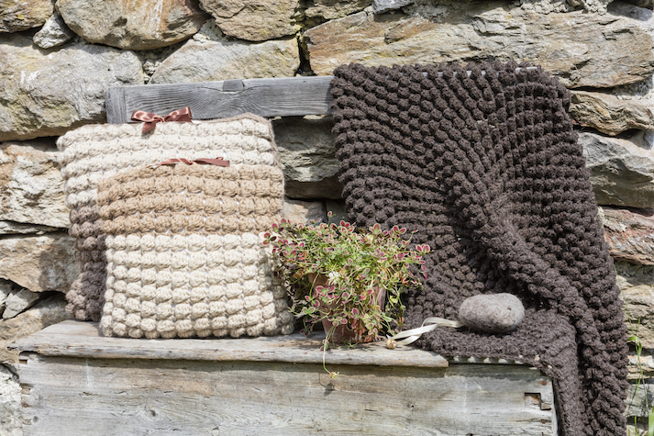Fanoušci místních řemesel a výrobků z vlny, mohou navštívit obchůdek Johanny Aichnerové přímo na její farmě. Každé jeho zákoutí je vkusně zařízeno, každý předmět je s láskou a pečlivostí vystaven. Není proto divu, že mnozí zákazníci Johannin obchůdek rádi navštěvují opakovaně. Prohlédnout i zakoupit tu mohou háčkované koberce, sedáky, polštáře, a také ubrousky vyrobené v nejrůznějších barvách. Je znát, že Johanna do svých jedinečných výtvorů vkládá hodně sebe samé: své srdce a duši, ale také perfekcionismus. Práce Johanny Aichnerové dokazuje, že řemeslo na jihotyrolských farmách je mnohem víc než pouhá výroba zboží.

**Fotografie:**

1. Certifikát kvality Roter Hahn, © Roter Hahn, Frieder Blickle

2. Johanna Aichner při práci, © Roter Hahn, Frieder Blickle

3. Háčkováné výrobky Johanny Aichner, © Roter Hahn, Frieder Blickle

4. Johanna Aichner se svými výrobky, © Roter Hahn, Frieder Blickle

**Roter Hahn – značka kvality jihotyrolských farem**

Značku kvality Roter Hahn (Červený kohout) představilo v roce 1998 Sdružení zemědělců Jižního Tyrolska. Propojuje farmy, které nabízejí turistům možnost strávit aktivní dovolenou v malebném prostředí Jižního Tyrolska, slunném regionu v italských Alpách. V nabídce je nyní více než 1 600 farem specializovaných na chov dobytka, pěstování vína a ovoce.

Hosté se mohou celoročně ubytovat na farmách v apartmánech či samostatných pokojích, které jsou proslulé svou útulnou čistotou a příjemnou atmosférou. Farmy jsou známé vynikající domácí gastronomií, výjimečnou pohostinností a vzornou péčí o hosty. Nabízejí mnoho příležitostí pro strávení aktivní dovolené.

Návštěvníci se mohou zblízka seznámit se životem na jihotyrolské farmě a ochutnat vynikající domácí speciality – čerstvé mléko, sýry, džusy, chléb a mnoho dalších pochoutek. Farmy jsou skvělým výchozím bodem pro poznávání okolí a nabízejí nespočet možností trávení volného času. Hosté si mohou vybrat od turistiky přes silniční i horskou cyklistiku až po sjezdové a běžecké lyžování a další outdoorové sporty.

Kromě ubytování na farmách provozuje sdružení Roter Hahn rodinné restaurace umístěné přímo na statcích, udržuje tradici řemesel a provozuje také prodejny místních potravinářských specialit. Další informace o Roter Hahn najdete zde: <http://www.roterhahn.cz/cz/>. Katalog, ve které jsou představeny možnosti ubytování na farmách v Jižním Tyrolsku si můžete objednat [zde](https://www.roterhahn.cz/cz/dovolena-na-statku-v-jiznim-tyrolsku/katalog/), na stejném místě v něm můžete online listovat, případně je možné ho stáhnout ve formátu [pdf](https://www.sbb.it/ebooks/roter_hahn/Urlaub_auf_dem_Bauernhof_2021/index-h5.html#page=1) ze stránek [www.roterhahn.cz](http://www.roterhahn.cz/)

Pro více informací kontaktujte:

**Crest Communications a.s.**

Ing. Radka L. Kerschbaumová

Account Manager

mobil: +420 733 185 662

e-mail: [radka.kerschbaumova@crestcom.cz](mailto:radka.kerschbaumova@crestcom.cz)

[www.crestcom.cz](http://www.crestcom.cz/)